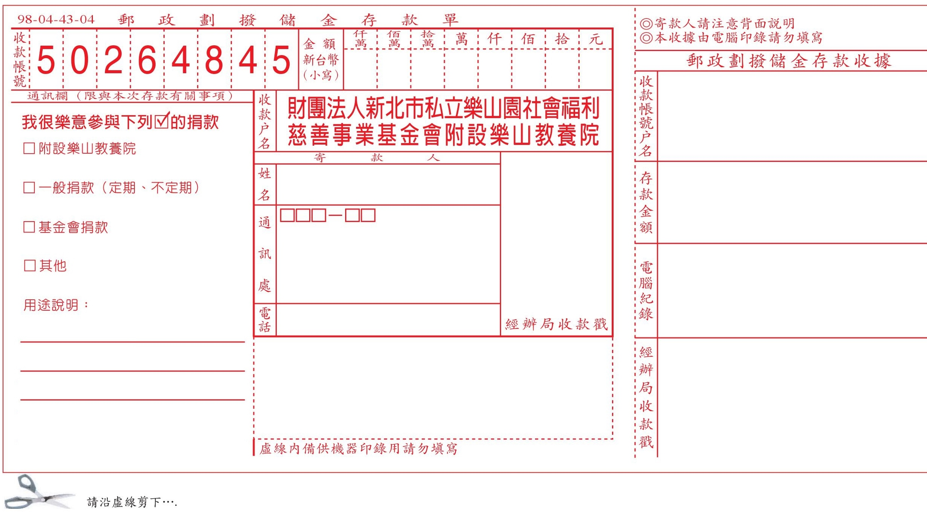

--------------------------------------------------------------------------------------------------------------------------------------------------------------------------------------------------------------------

信用卡持卡人授權付款同意書
捐款人資料表
親愛的朋友:
感謝您關懷身心障礙者的成長與發展，我們將不負所託，善用每一元捐款至最高效益，感謝您以支持、贊助的行動與我們同行。請詳填下列資料後傳真或郵寄本院。每筆捐款都將公開徵信、報由政府密切監督查核、提供之正式捐款收據可扣抵所得稅。
《基本資料》

姓名:__________________性別:□女 □男 生日:_____年_____月_____日 身份證字號:________________________
服務單位/職稱:________________行動:_______________聯絡電話:(O)________________(H)___________________

通訊地址:□□□-□□________________________________________________________________________________
電子信箱:________________________________傳真:_________________宗教團體或教會名:____________________
《捐贈對象》□樂山教養院 □樂山園基金會 □其它________________________________
《捐贈用途》□一般捐款 □指定捐款______________________ □其它___________________________________
□愛心捐款單次:NTD______________________________
□定期定額月捐:NTD_____________元整 (期間:____年___月____日 至 ____年___月____日) 若無填寫每月扣款至有效期限止
信用卡發卡銀行:__________________________________ 捐款日期:______年______月______日
信用卡號 |  |  |  |  | - |  |  |  |  | - |  |  |  |  | - |  |  |  |  | 有效期限 | 月/ 年(西元)

捐款總金額: 新台幣_____拾_____萬_____千_____佰_____拾_____元整 捐款總金額:NTD_______________________

《收據寄發》□按次 □按年寄 收據抬頭:_______________________________________________________________

寄送地址:□□□-□□________________________________________________________________________________

《樂山季刊》□已定期收到，請勿重覆寄發 □請每期寄給我_____本 □不需要，謝謝

寄送地址:□□□-□□__________________________________________________________________________□同上
持卡人簽名(須與信用卡上的簽名一致)
________________________________________________________(簽名)
授權號碼:(捐款人免填):

財團法人新北市私立樂山園 24942新北市八里區中華路三段187號
社會福利慈善事業基金會 電話:(02)2610-1643分機：6105黃小姐 傳真:(02)2610-1644

